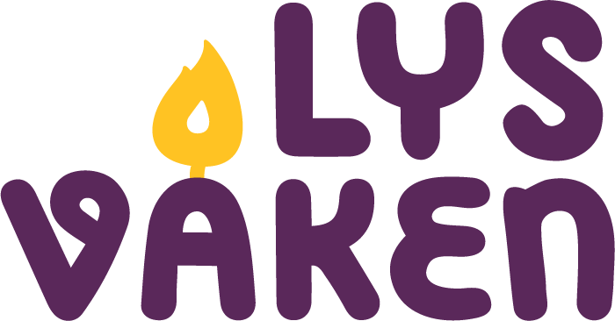
Gudstjenesteverksted

La barna velge hva de ønsker å forberede til gudstjenesten. Prøv å legge til rette for så mye involvering som mulig. Mulige grupper: pynte kirken, lage bønnevandring, forberede kirkekaffe, prekenverksted, bake nattverdsbrød, forberede dåp, velge salmer, forsanger, dans, dramatisering, skrive bønner osv.
Se også dokumentet «Gudstjenesteliturgier».
Noen tips til gruppene:
Pynte kirken: Ha tilgjengelig fint materiell, tøy, bilder, symboler, blomster, lys, adventspynt osv. Lag en plan sammen. Dekk det tomme alteret i felleskap, da kan dere samtidig snakke om hva som pleier å ligge/stå på alteret og hvorfor.
Lage bønnevandring: Ha tilgjengelig fint materiell, tøy, bilder, symboler, lys, stjerner osv. Lag en plan sammen. Ta opp elementer fra temaer og tekster dere bruker under Lys våken og/eller bruk adventstematikk. Ta utgangspunkt i korte tekster fra Bibelen, en tekst per bønnestasjon og finn sammen ut av hvordan dere kan illustrere teksten eller ha symbolhandler til teksten. Et lite utvalg av tekster finner du under Innhold/Tekster: «Lys i Bibelen». Det kan også være et utgangspunkt å finne noe til mange sanser: noe å se, noe å smake, noe å lukte, noe å føle, noe å høre, noe å skrive osv. Eller ta utgangspunkt i elementer fra adventskransen.
Forberede kirkekaffe: Dekk fine bord, bake pepperkake, blande saft osv.
Prekenverksted: God metodikk for prekenverksted er «Kontekstuell bibellesning». Les for eksempel ressursbanken.no/ressurser/positiv-stempling-seksualitet-hiv-aids/, s.12 ff. og KFUK-KFUM ved Jan Christian Killand, Nøkler til livet, nye metoder for læring i kirken. Disse er skrevet for ungdom, men metodikken kan med noen enkle justeringer brukes med barn. For eksempel kan barna tegne en situasjon istedenfor å beskrive den med ord og spørsmål kan forenkles: «Hva er det fineste med fortellingen?» og «Er det noe du ikke like i fortellingen?».
Eksempel fra Høybråten, Fossum og Stovner menighet, notert av prest Elisabet Kjetilstad:
Me sit i ring i kyrkjerommet og les preiketeksten i Bibelen som borna har med. Me går ganske sakte fram og undrar oss over det som skjer i teksten. Kva skjer her? Kven er med? Kven gjer kva?
Bruker god tid på Jesus: Kven var han? Kva har dei høyrt om han frå før? Kjenner dei til nokre av forteljingane om han og vennene hans?
Veit dei noko om korleis han var saman med menneska som han møtte? Dei vaksne? Borna?
Dersom det trengs hugsar eg aktivt saman med borna diverse Jesus-forteljingar. Og hugsar også korleis det var den gongen engelen kom til Maria.
Deretter brukar me tid i samtalen på det å vera barn. Korleis er det å vera barn, slik borna ser det? Høyrer dei vaksne på det som borna vil seie? Borna fortel og kjem med eksempel.
Korleis trur dei borna hadde det på den tida Jesus levde?
Etter å ha tenkt litt på dette, viser eg gjerne til altartavla i Høybråten kirke som har bilete av Jesus som tek imot barna. Og forteljinga om Jesus og borna som me alltid les når barn blir døypte. Dei vaksne ville visa borna bort, men Jesus sa: la dei små borna komme til meg og hindre dei ikkje..

Etter dette har eg fortalt om Samuel, guten, som blir vekt om natta av Gud. Samuel- var han ikkje på Lys vaken alder, då? Reflektere saman med borna over kva som skjer i denne forteljinga.
No er borna klare til å fylla «preike-skissa» som eg har planlagt på førehand med innhald. Kanskje har eg i samtalen innsett at planen eg hadde sett for meg for preika skal justerast, i tråd med poeng og perspektiv borna har komme opp med i samtalen? Dette spørsmålet kan leggast fram for borna: «Eg hadde tenkt at dette og dette skulle skje, men når det seier det som de seier lurer eg på om me ikkje heller skulle finna ein annan vri… Kva trur de? Har de forslag?»
Bake nattverdsbrød: Oppskrift: ressursbanken.no/ressurser/nattverdsbrod/
Forberede dåp: Snakk om dåpen, pynte døpefonten
Velge salmer: Lurt å ha plukket ut noen mulige salmer i forkant som lederen spiller og synger og forteller litt om innholdet. Tegn gjerne noen enkle bilder til salmene. Etter at dere har hørt på salmene legges bildene ut og barna kan velge noen av salmene.
Dans: Lys våken dans, finn gjerne på bevegelser selv
Dramatisering, f.eks. en bibelfortelling, se også dramatisering i dokumentet «Gudstjenesteliturgier»
Skrive bønner: samle stikkord til forskjellige emner, for eksempel som et tankekart, en metodikk barna kjenner fra skolen.
Gratulerer-med-dåpen inneholder gudstjenesteressurser til temaet lys.
Se også: ressursbanken.no/ressurser/liturgisk-verksted-med-barn/

